
平成２０年度 学校自己評価中間評価報告書
中間（一学期）評価 および
二学期最重点事項の改善策

傍陽小学校では、４月当初に学校長が示し、職員会議で職員の共通理解を経た本年度の重点目標（それに基づく重点活動・重点項目）について、学校だよりやPTA総会での学校長講話にて保護者に伝え、協力を得ながら一学期の教育活動をすすめてきた。７月には、その取組のようすや子ども達の姿から保護者アンケートを依頼し、また、児童アンケートを実施した。これらのアンケートをもとに夏休みをはさんで、全職員で一学期を振り返り、二学期の最重点事項を決めだし、改善策について考えた。この改善策について、学校評議員会において意見聴取を行った。

Ⅰ 学校自己評価中間（一学期）評価・二学期最重点事項の改善策

１ 「めざす学校の姿」具現に向けて 最重点事項：積極的発信
【年度当初掲げた重点目標】
① 小規模校の特性を生かし、本物を大事にし、一人ひとりが光る学校。
- 保護者･地域住民が参画し、子ども・保護者・教師が光る学校。
【中間評価および最重点事項の改善策】
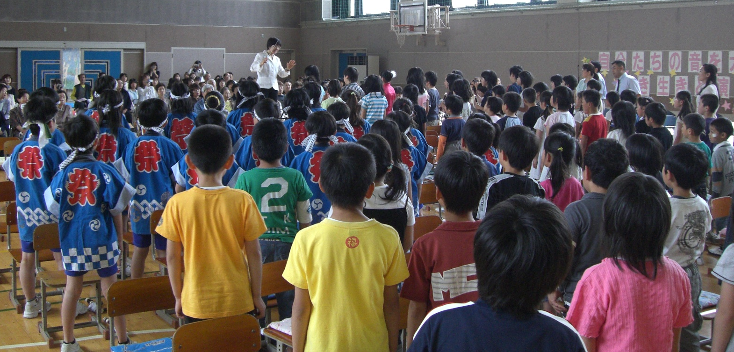
保護者アンケートでは、 「学校は開かれ
た学校（保護者･地域の方にとって敷居の
低い）づくりに努めているか」「わが子は、
いきいきと学校生活をおくっているか」の
２つの問いに９割以上の肯定的評価（積
極肯定６割以上）を得ることができた。また、
職員による自己評価も高い。
課題としては、職員自己評価から、見返
しが不十分との意見があり、また、保護者アンケートの記述意見から、その取り組みが見えにくい、具体的な子どもの姿として見えていないということが出てきている。

そこで、「学校のねがい、子どもの様子などを、これまで以上に積極的に発信していくこと」を二学期重点的に行うこととし、学校だより等をさらに活用していくことにしたい。

２ 「めざす子どもの姿」具現に向けて
（１）【確かな学力】最重点事項：「イメージ化」できる授業
【年度当初掲げた重点目標】
①学習内容を確実に身につけようとする子ども
②疑問などから、自力で学習課題を見いだし、問題への解決に粘り強く取り組める子ども
③子ども同士での教え合いや、調べ考えたことなどを表現する「発表学習」のできる子ども
【中間評価および最重点事項の改善策】
保護者アンケートからは、「わが子は、「確かな学力」が育ってきていると思うか」という問いに対して肯定的回答が８割程度であるものの、積極的肯定では３割にとどまり、「豊かな心」の４割、「健やかな体」の５割の回答と比べ、学力面について「もっと力をつけてほしい」という期待を持っていることが分かる。二学期以降、本校がめざす子どもの３つの柱のうち「確かな学力」向上を最重点課題として取り組んでいきたい。
児童アンケートからは、「今日の授業でやることが十分に明確」でなかったり、「教師の説明が十分に分かりやすいもの」でなかったりしている授業の姿が見えてくる。
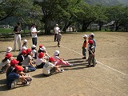
一方、保護者アンケートの記述意見からは、「もっと子どもに任せてやらせることも大切に。自主性ややる気につながっていけばいい」「子ども達に工夫や応用があまり見られない」という意見が見られる。これは、学力を単に「知識・技能」だけとは見ておらず「学習意欲」「問題解決能力」などの力についても期待されていることが分かる。
この点については、４月に２～６年で実施した国語、算数のＣＲＴ結果から、次のように分析していることとも関連している。①全体的には全国平均に比べ低くないものの、「知識・技能」の力に比べて「思考・判断」の力が弱い、②低学年のうちは全国平均を十分上回っているものの、高学年になるにしたがって低下の傾向が見えている。

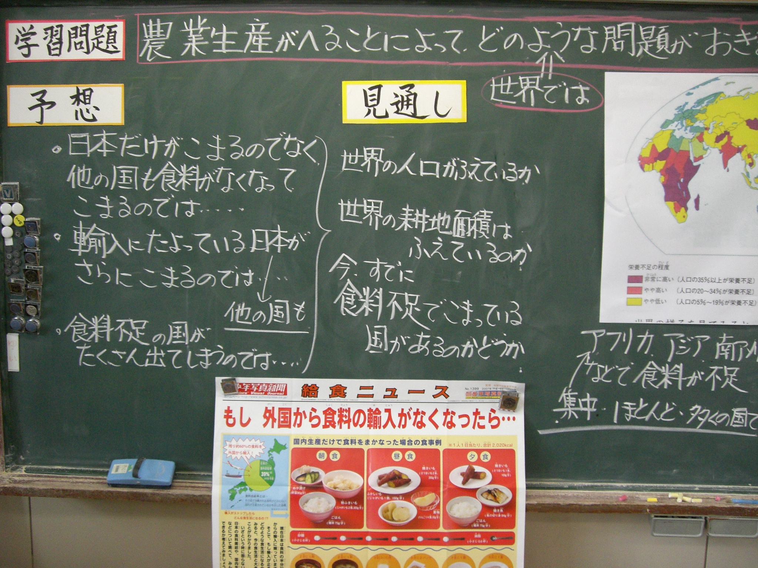
これらのことから、二学期、「イメージ化」をキーワードとした授業改善を行っていくこととした。
具体的には、子ども達が、授業の始まりには「今日は何を学ぶのか」を、授業の終わりには「今日は何を学んだのか」をそれぞれの頭の中に「イメージ化」できるよう授業の工夫をする、ということである。これは、「学習内容を確実に身につける」というねらいのためだけでなく 「問題解決学習」「発表学習」「教え合い学習」などでも「イメージ化」を大事にした指導が必要であると考える。
そこで、二学期当初、担任が二学期の授業についての「授業改善案」を作成し、全職員で意見交換をして、日々の授業改善を図る。
また、二学期に行われる授業公開・授業研究会では「イメージ化」について討議の柱の１つとして話し合い、それぞれの工夫を出し合って、互いの実践を学び合っていきたい。

（２）【豊かな心】最重点事項：いつでも、どこでも、だれにでもできる挨拶
【年度当初掲げた重点目標】
①「おはよう」「ありがとう」などの挨拶を、誰に対しても進んでできる子ども
②豊かなコミュニケーション能力をもつ子ども
③いじめを絶対許さない心をもち、人の心の痛みに気づいて、よりよい仲間関係を創り出していける子ども
④異学年・対外的交流活動に進んで取り組み、自他のよさや違いに気づいて、違いを認め合える子ども
⑤人の「いのち」とともに、動植物やものの「いのち」も尊重できる子ども
【中間評価および最重点事項の改善策】
保護者アンケートからは、「豊かな心」にかかわる記述意見１０件中７件が挨拶に関するものだった。うち、挨拶が良いという記述は２件のみ。保護者が挨拶を「豊かな心」の重要な指標としてみており、重視していることが分かり、学校としても引き続き、重視していきたい。

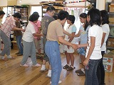
職員自己評価では、挨拶を生活目標として位置づけ、係からの提案を受けて取り組んでいることについて、肯定的な回答が多かったが、「挨拶の意味を考え、誰にでも進んでできるような指導」がまだ弱いと感じている。
ただ、挨拶については、学校の課題であるとともに「家庭」「地域」の課題でもある。子どもに対して、「家庭」「地域」それぞれの場で、挨拶する心を育んでいけるよう、学校から積極的に発信していく必要がある。

これらのことから、二学期、校内では一学期と同様に挨拶を毎月の生活目標として位置づけ、全職員で指導に当たっていくとともに、「挨拶の意味を考え、誰にでも進んでできるような指導」をすすめていくことにした。
そして同時に挨拶の大切さを校内外に発信していく。具体的には、 「家庭」「地域」でも挨拶する心を育む指導をしてもらえるよう、真田地区学校職員会生徒指導部会が実施するアンケート等を活用して学校だよりや学級通信などで、学校から積極的に発信していき、協力を得ていく。

（３）【健やかな体】最重点事項：汗をながせる清掃
【年度当初掲げた重点目標】
①めあてを持って体力づくりに臨み、汗が流せるように励める子ども
②正しい食習慣が身についている子ども
③校内外の危険に気づき、事故の未然防止に努める子ども
④健康を「自己管理」できる子ども
⑤清掃を最後までやり抜き、汗を流す爽快感に気づける子ども
⑥地域行事や大会に積極的に参加できる子ども
【中間評価および最重点事項の改善策】
清掃指導については、本年度より重点目標として取り入れたものである。職員自己評価からは、清掃指導について次のような課題が出された。
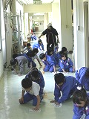
清掃の基本について、細かい部分は、指導者任せの状態であり、「ほうき・小ぼうきや雑巾の使い方、清掃用具の管理方法」について、職員の意識統一が十分図られているとはいえない。そのため、清掃の基本が身についている子といない子の差がある。また、「実際のやり方を練習する時間を設ける」取り組みは、あまりなされていない状態である。また、清掃時間に限らず、授業の中での片付け活動（ゴミ分別活動も含め）についても「清掃指導の一部」として意識し、指導していく必要がある。

これらのことから、二学期以降、清掃についての指導を全職員で話し合って意識の統一を図りながら実施し、子ども達の清掃状況を改善していくようにしたい。具体的には、 「清掃用具の使い方・管理方法」「清掃の基本」の内容について話し合いの場をもち、全校で統一するもの、発達段階に応じて替えていくもの、クラスの独自性に任せるものなどを決め出す。決定事項については、全職員が同一歩調で指導した上で、「師弟同行」の取組や「なかよし清掃（縦割り班清掃）」により定着を図るようにする。

３ 「めざす教職員」具現に向けて
最重点事項：①授業改善につながる研究 ②信頼関係の強化
保護者アンケートでは、積極的肯定が約7割、肯定的回答が9割を超えており、教職員の姿勢を大変よく評価いただいている。
児童アンケートからは、「困ったことがあるとき、先生に相談できるか」の問いに肯定的評価は８割。積極的肯定が４割であり、高学年になるにしたがって否定的回答が増えていることが見える。相談しやすい雰囲気を担任だけでなく学校としても作っていくことで、改善を図る必要がある。
職員自己評価からは、３回の授業公開と授業研究会について、あまり高い評価でなかった。授業や研究会に臨む姿勢（視点）をもう少し明確にして「研究会が役に立った」と思えるものにしていく必要があることが分かった。

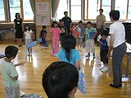
これらのことから、第一に、「イメージ化」をキーワードとした授業改善につながる授業公開･授業研究会を次の３点からよりよいものにしていく。
① 職員がもつ教科等についての専門性をもとに、それぞれの授業実践を土台にして話し合い、それぞれの今後の実践に生きる研究会にする。
- 授業での子どもの育ちをどう見取るかについて話し
合い、評価する力をつけていく。
③ 学習指導要領改訂により、変わる授業についての
研究についても進めていく。
また、第二に、職員が、「信頼」をキーワードとして、それぞれの個性を発揮して子どもや保護者と接することができるような職員集団づくりをすすめ、何でも言い合うことができ、また、互いのよさに学び合える雰囲気をさらに高めるため、「話し合う」時間をできるだけ確保する。
最後に、100点満点の授業もなければ、保護者・児童からの信頼がいかに高くとも100％はありえない。そうではない保護者・子どもがいるかもしれない、という謙虚さをもち、こちらから気づくことができ、対応できるよう教育者としての専門性をさらに高めていきたい。

補足１：「中間（一学期）評価と二学期最重点事項の改善策」作成の経過
① 「児童アンケート」「保護者アンケート」を実施する。（７月）
② 「児童アンケートの結果と分析」「保護者アンケートの結果と分析」を作成する。（７月末）
③ ②を参考に職員一人ひとりによる「中間自己評価」を行う。（夏休み前半）
④ 職員の「中間自己評価」をまとめ、中間評価(児童・保護者アンケート含む)のまとめと改善策の原案を作成する。（夏休み後半）
- 原案を検討する中で、改善案をより有効なものとするため、「一点突破、全面展開」を期して最重点項目一つに絞り込んだ改善策の成案を作成する。（８月）

補足２：「改善策」の実行
① 【「イメージ化」できる授業】について、「二学期授業改善案」を各担任が作成して、発表しあい、イメージ化できる授業づくりについての研修を行った。（９月３日）
② ①以外についても、今後、順次実行していく予定。

資料A 児童アンケート集計結果と分析
分 類 | 質 問 | 回 答
分 類 | 質 問 | 1 | 2 | 3 | 4 | 無答
１ 授業について | ① 先生の説明は分かりやすいですか。 | 75 | 38 | 3 | 1 | 0
１ 授業について | ② 授業中、黒板は分かりやすく書いてありますか。 | 97 | 17 | 2 | 1 | 0
１ 授業について | ③ 授業中、今日のやる事がはっきりしていますか。 | 72 | 36 | 8 | 1 | 0
１ 授業について | ④ 提出物はきちんと見てもらえますか。 | 92 | 22 | 1 | 0 | 2
２ クラスについて | ⑤ 困ったことがあるとき、先生に相談できますか。 | 48 | 48 | 15 | 5 | 1
２ クラスについて | ⑥ 先生は、努力したことを認めてくれますか。 | 69 | 41 | 5 | 0 | 2
考 察
１ 授業についての各設問
（１）アンケート結果から読み取れること
①肯定的回答（１，２）が９割を超えている。
②積極的肯定の回答について比較すると、
・板書についての評価は最も高い。
・学習課題の明確さについての評価は最も低い。
③提出物については「きちんと見てもらえている」と評価。
（２）読み取りから考えられること（考察）
①「分かる授業」という観点から見て、児童は授業に対して
おおよそ満足していると考えられる。
②さらに、「分かる授業」をめざすための授業改善の柱は、「今日の授業でやることを明確にすること」
③児童が認めている「よさ」（板書、提出物評価）は、
引き続き、自覚をもって取り組みたい。
２ クラスについての各設問
（１）アンケート結果から読み取れること
①相談しやすさについては、肯定的回答（１，２）が８割、
積極的肯定（１）と消極的肯定が（２）約４割ずつである。
②承認欲求に対する満足度については、
・肯定的回答（１，２）が約９割５分、
・うち積極的肯定（１）が６割程度。
（２）読み取りから考えられること（考察）
①相談しやすい雰囲気を、担任だけでなく、学校としても
作っていくことで、改善を図る必要がある。担任の先生
にはちょっと話せないけど、専科の先生、クラブの先生
委員会の先生、保健の先生やたんぽぽの先生なら、
という学校全体で子どもの相談に応じられる雰囲気作り
②担任は、「相談できる」を100％にしようという方向は、
考えない。むしろ困ったことを自分から訴えられない子が
いるのだ、ということを心の片隅におき、相談されなくても
心の悩みに気づき「どうしたの」と声をかけられるようアン
テナを高くしたい。
グラフ 上記①～⑥の質問に対する回答
１ そう思う ２ だいたいそう思う
３ あまりそう思わない ４ そう思わない

資料B 保護者アンケート集計と分析
分 類 | 質 問 | 回 答
分 類 | 質 問 | Ａ | Ｂ | Ｃ | Ｄ | 無答
１ 全般 | ① 学校は「開かれた学校（保護者･地域の方にとって敷居の低い）」づくりに努めていると思いますか。 | 80 | 32 | 1 | 0 | 7
１ 全般 | ② わが子は、いきいきと学校生活をおくっていると思いますか。 | 79 | 30 | 0 | 1 | 10
２確かな学力 | ③ 「確かな学力」を育むために、学校はよく取り組んでいると思いますか。 | 63 | 41 | 6 | 1 | 9
２確かな学力 | ④ わが子は、「確かな学力」が育ってきていると思いますか。 | 37 | 63 | 11 | 2 | 7
３豊かな心 | ⑤ 「豊かな心」を育むために、学校はよく取り組んでいると思いますか。 | 67 | 44 | 2 | 0 | 7
３豊かな心 | ⑥ わが子は、「豊かな心」が育ってきていると思いますか。 | 49 | 56 | 7 | 0 | 8
４健やかな体 | ⑦ 「健やかな体」を育むために、学校はよく取り組んでいると思いますか。 | 65 | 45 | 2 | 0 | 8
４健やかな体 | ⑧ わが子は、「健やかな体」が育ってきていると思いますか。 | 59 | 49 | 5 | 0 | 7
５教職員 | ⑨ 職員は、礼儀正しく親切で、親しみがもてますか。 | 85 | 25 | 1 | 1 | 8
５教職員 | ⑩ 職員は、質問や意見･要望、また相談事に対して、丁寧に対応していますか。 | 81 | 28 | 2 | 1 | 8
６ わが子の成長に大いに役立っていると思われる特色ある教育活動 | ア）なかよし活動（縦割り斑・兄弟学級） | ア | 92
６ わが子の成長に大いに役立っていると思われる特色ある教育活動 | イ）みどりの時間（花などの栽培活動） | イ | 66
６ わが子の成長に大いに役立っていると思われる特色ある教育活動 | ウ）そえひ保育園と低学年児童との交流学習（生活科） | ウ | 38
６ わが子の成長に大いに役立っていると思われる特色ある教育活動 | エ）真田中と高学年児童との音楽交流（管楽器クラブ） | エ | 14
６ わが子の成長に大いに役立っていると思われる特色ある教育活動 | オ）食農体験（３年りんご、４年きのこ、５年米、兄弟学級サツマイモ 他） | オ | 65
６ わが子の成長に大いに役立っていると思われる特色ある教育活動 | カ）かりがね施設等との交流学習  （音楽会・運動会、４年アイマスク・車椅子体験、５年上田養護学校との交流） | カ | 58
６ わが子の成長に大いに役立っていると思われる特色ある教育活動 | キ）｢歴史探検｣｢山野草自然探検｣｢郷土料理｣｢地域交流｣等、ふるさと傍陽を学ぶクラブ活動 | キ | 31
６ わが子の成長に大いに役立っていると思われる特色ある教育活動 | ク）さくら窯（粘土窯）の活用･･･図工での立体創作学習 | ク | 22
グラフ① 上記①～⑩の設問に対する回答
A:そう思う B:ややそう思う C:ややそうではない D:そうではない
グラフ② わが子の成長に大いに役立っていると思われる特色ある教育活動
① ② ③ ④ ⑤ ⑥ ⑦ ⑧ ⑨ ⑩
全般を通しての考察
・全質問にわたって肯定的回答が８割を超えている。
・未回収率が６％（７件）であった。
●小規模校のため、未回収１件につき１％の誤差が出るので、回収率100％をめざしたい。
１ 教育活動全般にかかわること、設問①②についての考察
・積極的肯定が約２／３を占め、消極的肯定を含めると９割以上となる。
・わが子が、いきいきと学校生活をおくっていると思わないという回答が１件あった。
●記述式回答での要望のうち、学校として改善を考えた方がいいと思われるものは、 以下の通り。
ア 特色ある教育活動について１年生保護者にはよく分からない。せっかくの素晴らしい活動を親や地域の方にもっともっと知らせた方がよい。
イ 児童は皆とてもよい子だが、全体的におとなしく、小さくまとまっている、子どもらしい元気さが見えないという印象がある。もっと一人一人のよいところ、個性を伸ばす指導もしてほしい。
ウ 強いて言えば、親が休みを取る関係のあるものは、計画のプリント配布をもう少し早めに発行してほしい。
２ 学校目標「わくわく」「にこにこ」「こつこつ」、設問③④⑤⑥⑦⑧についての考察
・学校の取組（質問③⑤⑦）については、積極的肯定が５割を超えているが、肯定的回答全体で見ると、質問⑤⑦は、９割を超えているものの、質問④（学力）については、９割に届いていない。
・わが子の育ち（質問④⑥⑧）については、学力、心、体の順に評価が高くなっている。
・質問④（学力）については、積極的肯定は３割にとどまり、否定的回答が１割強ある。
・質問⑥（心）については、積極的肯定は４割であり、否定的回答が７件ある。
・質問⑧（体）については、積極的肯定は５割あり、否定的回答が５件ある。
● 学校の取組とわが子の育ちの関係では、学校はよく取り組んでいるが、成果についてはまだ改善の余地がある、という保護者の考えが伺われる。高い肯定的回答に満足するのでなく、二学期は、子どもの育ちを確かなものにしていきたい。
● 特に、確かな学力については、次のような意見の記述があった。個々の授業改善の取組とともに、学校としても取り組んでいく必要があると思われる。
ア）「宿題量が多い。学校でできることもいっぱいあるのになぁと思われる」については、担任が家庭学習についての考えを明確に伝えて協力を得るとともに、学校としてもよりよい家庭学習のあり方について検討していく。
イ）「失敗してもいいから、もっと子どもに任せてやらせる」「子ども達に工夫する力や応用力をつける」「大勢の中でも自分の考えを発言できるような力を育てる」については、本校の重点である「問題解決力」「表現力（発表）」をもっと身につけよ、という要望と考えられるので、重点についての取り組みをさらに行っていく。
ウ）「温暖化や環境汚染を４学年だけでなく」については、子どもの発達段階を考慮しつつ、生活科や総合といった教科学習でのテーマとするだけでなく、学校生活全般、例えばゴミの分別（環境教育係）や電気の節約（施設設備係）について、子ども達に日々伝えるよう検討していきたい。
エ）「夏休みなどに希望者対象の補習授業があればありがたい」については、今後の情勢を見極めつつ、来年度以降の検討課題とする。
３ 教職員、設問⑨⑩についての考察
・ 積極的肯定が約7割、肯定的回答が9割を超えており、教職員の姿勢を大変よく評価いただいていることには感謝である。
・ 記述回答でもありがたいものが多い。ただ、挨拶について「先生ももっと元気なあいさつを」と感じている保護者もいることを肝に銘じたい。
４ 特色ある教育活動にかかわることについての考察
・ 「なかよし活動」「みどりの時間」「食農体験」に対する評価が高く、特に「なかよし活動」については、３／４の家庭に、評価してもらっている。
・ 管楽器クラブやさくら窯の活動については、全校での取り組みとしての認知度は低い。
- 学校として重点的に取り組んでいる事への評価が高いので、二学期以降も引き続き、単なる活動に終わらないよう子どもの成長を願いながら活動を続けたい。

